No cadastro da tabela de preço, informar a opção (Permitir preço maior “GeWeb” )
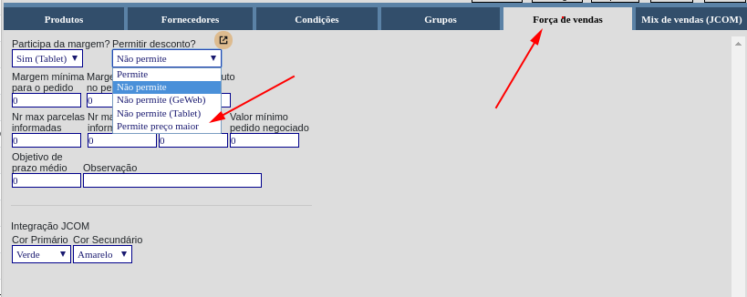

Dessa forma o sistema vai analisar o valor ou desconto da tabela e permitir apenas desconto menor. ou valor do item maior

